Análisis de texto científico pág 42 y 43

Paratexto Vemos el

Lectura de la novela “Noton y los ladrones de la luz”

- La novela se leerá en biblioteca.

- Analizamos la tapa , contratapa

- Contexto de la lectura

Capítulo 1

- Leemos las primeras páginas buscando las referencias sobre hacia donde ven los ojos de Noton
- Analizamos e interpretamos que nos está queriendo decir el cuento respecto a lo que ve Noton.

- Poniéndonos en el lugar del personaje Noton

- ¿Qué cosas podemos ver en la escuela que otros no pueden ver?
- ¿Qué cosas podemos ver en casa que nadie más puede ver?
- ¿Qué ven nuestros ojos que nadie más pueda observar ?

4 - Anotá como lo veían las personas del pueblo.

5- A que se lo conoce como el camino del héroe

6 - Noton es una palabra que se lee al derecho y al revés , eso lo conoce como palindromo

Los palíndromos más ingeniosos muchas veces son palíndromos bifrontes y se aprovechan de que hay palabras que leídas al revés tienen un significado distinto. ¿Te acuerdas cuando decías de niño muchas veces seguidas jamón jamón jamonja monja monja…? Pues eso. Prueba con Adán y nada o con zorra y arroz. Por supuesto, en este juego las tildes no cuentan.
Aún así es extremadamente difícil hacer una palíndromo largo. Incluso si se juega con la separación de las palabras como en el palíndromo más hermoso de todos: “Roma ni se conoce sin oro, ni se conoce sin amor”. Cuanto más largos son los palíndromos, más difícil es que no se resienta su significado. A veces son absolutamente incomprensibles.

Otros ejemplos

"La ruta nos aportó otro paso natural".
"Yo de todo te doy".

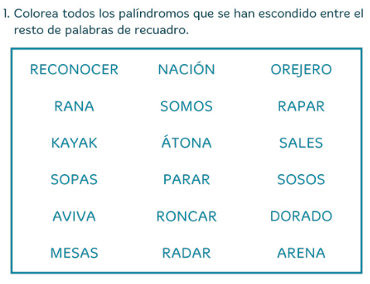

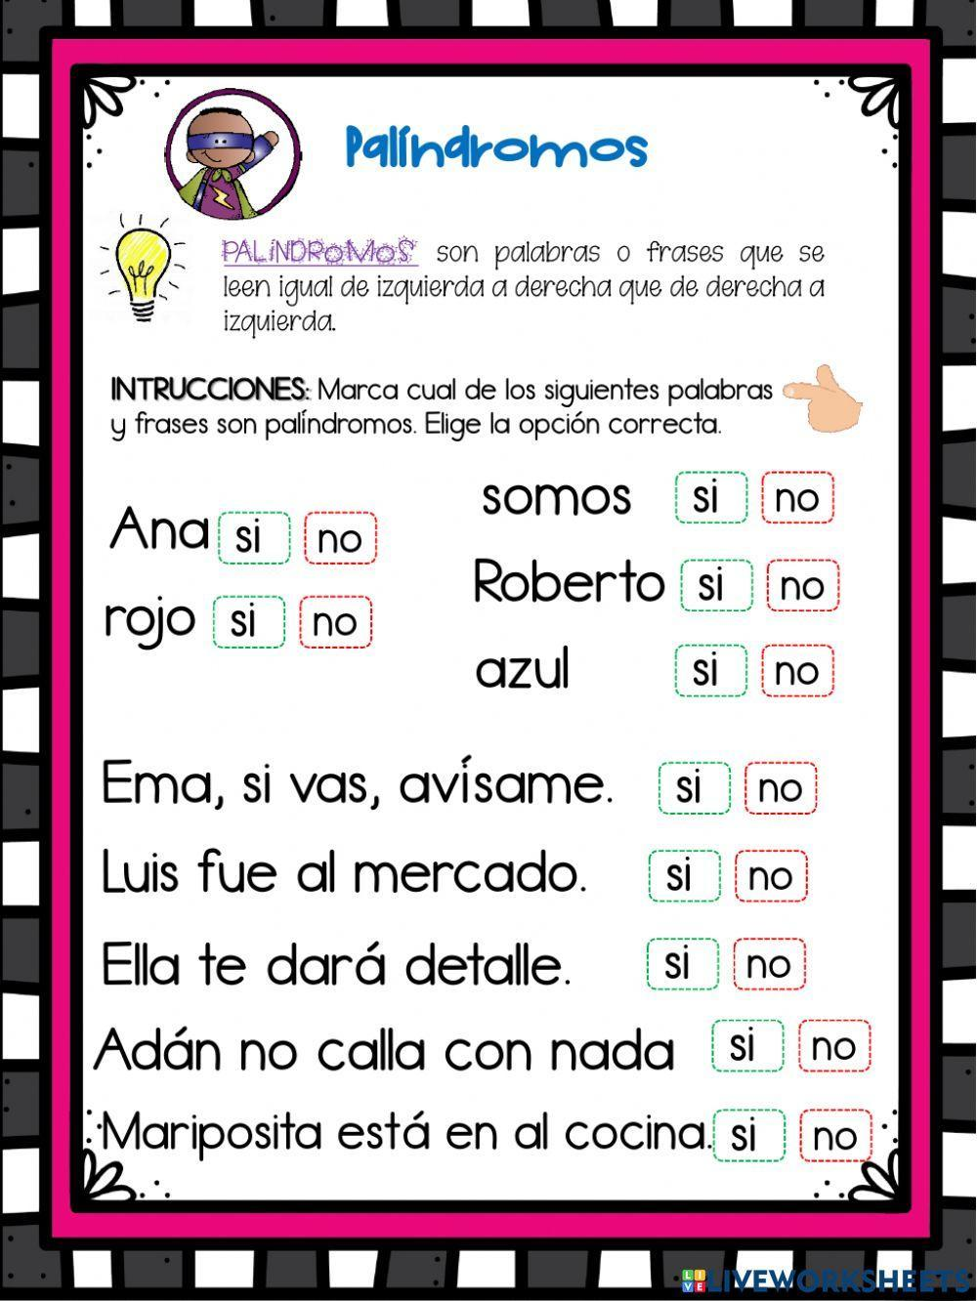

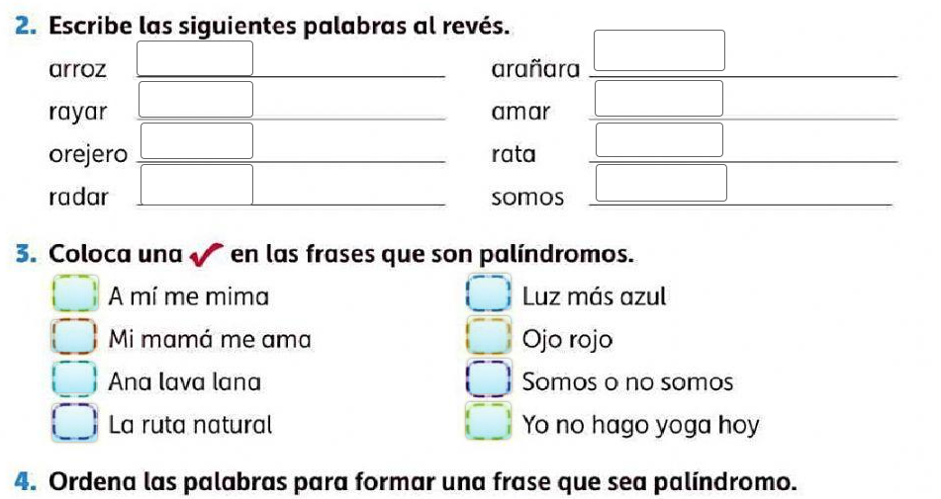

_________________________________________________________________________

Capítulo 2 - Círculos y palabras

¿Cual es el conflicto que sucede alrededor del pelo de Noton?

¿A donde llega Noton cuando se escapa del pueblo.

¿Quién es Dirimiro?

Volver a contar cuando se conoce con Dirimiro

1 ¿Cuáles son los dos motivos por los que Noton dice Tic Toc?

